Kassetten-Schalkörper für geschliffene Estriche, A2, 1.4301

OBO Bettermann

Eigenschaften

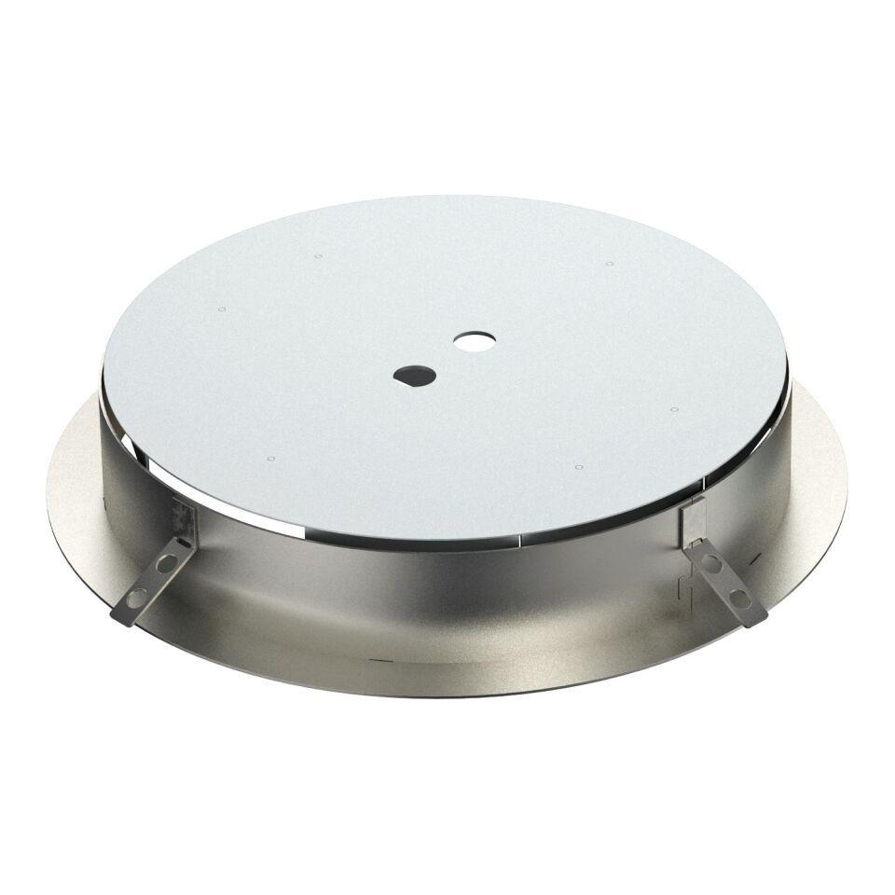

GTIN:

4012196332045

HAN:

7404376

Form

rund

Höhe (mm)

55,00

Durchmesser (mm)

308,00